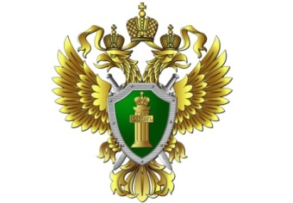

Прокуратура Пермского района разъясняет:

«Договоры аренды, находящиеся в государственной или муниципальной собственности, могут быть пролонгированы»

До 1 марта 2023 года арендатор земельного участка, находящегося в государственной или муниципальной собственности, вправе потребовать от арендодателя заключения дополнительного соглашения к договору аренды такого земельного участка, предусматривающего увеличение срока действия данного договора аренды, независимо от оснований заключения данного договора аренды, наличия или отсутствия задолженности по арендной плате при условии, что:
1) на дату обращения арендатора с указанным требованием срок действия договора аренды земельного участка не истек либо арендодателем не заявлено в суд требование о расторжении данного договора аренды;
2) на дату обращения арендатора с указанным требованием у уполномоченного органа отсутствует информация о выявленных в рамках государственного земельного надзора и неустраненных нарушениях законодательства Российской Федерации при использовании такого земельного участка.
Срок, на который увеличивается срок действия договора аренды земельного участка в соответствии с дополнительным соглашением, не может превышать три года. При этом положения пункта 8 статьи 39.8 Земельного кодекса Российской Федерации не применяются.
Арендодатель обязан без проведения торгов заключить такое дополнительное соглашение, в срок не позднее пяти рабочих дней со дня обращения арендатора с требованием о его заключении.

Прокуратура Пермского района
ул. 2-я Красавинская, 81, г. Пермь

